Výsledky testovania na COVID – 19

dňa celkový počet s pobytom celkom %
testovaných mimo obce pozitívnych

13.03.2021 376 59 2 0,53%
06.03.2021 404 83 0 0,00%

04.03.2021 sme rozdali obyvateľom od 15 rokov po dva kusy respirátorov FFP2, celkom 1268 ks

27.02.2021 312 34 0 0,00%
20.02.2021 313 46 1 0,32%
03 02 2021 377 89 4 1,06%
30.01.2021 435 7 1,61%
23.-24.01.2021 428 3 0,70%
16.01.2021
14.- 15.11.2020 458 1 0,22%
31.10.- 01.11.2020 513 12 2,34%

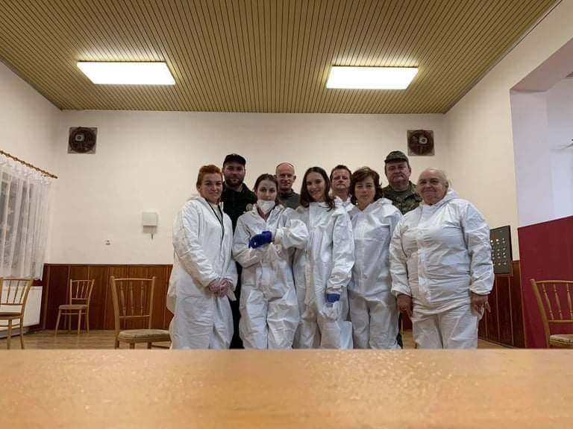

Radi by sme sa poďakovali všetkým, ktorí sa podieľajú, ale aj podieľali na testovaní v našej obci, hlavne zdravotníckym pracovníkom, dobrovoľníkom, zamestnancom ozbrojených síl a tiež všetkým občanom, ktorí sa testovania zúčastňujú.

Ďakujeme, že dodržiavaním usmernení a nariadení chránite svoje zdravie a zdravie svojich spoluobčanov.

